《水泥森林中的武者─武術文化訪談錄》訂書表格

本書的十人製作團隊花了數年時間，走訪本港的武術愛好者，完整地記載在石屎森林下遍地開花的武藝文化傳奇，包括少林功夫、太極、螳螂、洪拳、詠春、西洋拳、泰拳、舞獅、大頭佛技藝、空手道、MMA綜合格鬥、現代搏擊、雙節棍、西洋劍擊、跆拳道及散打等，當中的知識、技藝和秘訣均有詳盡解說，圖文並茂。

本書所有被訪的中西武學代表不分門派，認真探討中國傳統功夫的承傳、中西武藝文化的融合，以及未來技擊武藝在本港的發展前景，是一本非一般的「功夫書」！
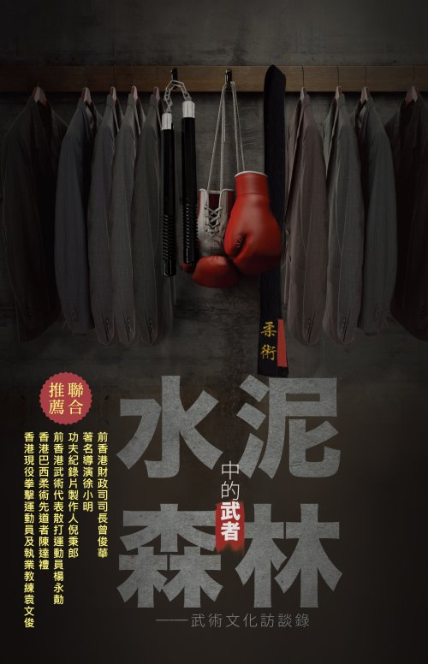
本書榮獲社會名人聯合推薦：
- 曾俊華（前香港財政司司長）
- 徐小明（著名導演）
- 梁科慶（港著名青少年文學作家、《Q版特工》系列作者）
- 呂大樂（香港教育大學副校長）
- 劉國勳MH（香港立法會議員）
- 倪秉郎（功夫紀錄片製作人）
- 楊永勣（前香港武術代表散打運動員）
- 陳達禮（香港巴西柔術先道者）
- 袁文俊（香港現役拳擊運動員及執業教練）

訂購表格
即時訂購，獲享折扣優惠！

書籍 | 優惠價 | 訂購數量 | 金額
《水泥森林中的武者─武術文化訪談錄》  原價HK$128 | 訂購10本以下，享9折優惠：HK$115/本
《水泥森林中的武者─武術文化訪談錄》  原價HK$128 | 訂購10本或以上，享8折優惠：HK$102/本

【註：訂購數量10本或以下，請預約到本社取貨。訂購數量超過10本或以上，可享免費送貨服務。】

讀者資料

聯 絡 人： 聯絡電話：

通訊電郵： 通訊地址：

訂購方法

- 請填上欲訂購的圖書數量，傳真至：3003 3037。

- 我們收到訂購表後，有專人核實有關訂購書籍及金額，然後聯絡閣下，安排付款和貨運服務。
如閣下傳真後於一星期內仍未收到本社確認電話，請盡快聯絡我們。

